МИНИСТЕРСТВО НАУКИ И ВЫСШЕГО ОБРАЗОВАНИЯ РОССИЙСКОЙ ФЕДЕРАЦИИ
федеральное государственное бюджетное образовательное учреждение
высшего образования
«Тольяттинский государственный университет»

_ Б1.О.11.01_____
^{(индекс дисциплины)}

РАБОЧАЯ ПРОГРАММА ДИСЦИПЛИНЫ

Теоретическая механика 1
^{(наименование дисциплины)}

по направлению подготовки
08.03.01 Строительство

направленность (профиль)
Промышленное и гражданское строительство

Форма обучения: очная

Год набора: 2021

Общая трудоемкость: 4 ЗЕ

Распределение часов дисциплины по семестрам

Семестр | 2 | Итого
Форма контроля  Вид занятий | РГР. экзамен | Итого
Лекции | 16 | 16
Лабораторные | 0 | 0
Практические | 18 | 18
Руководство: РГР | 1 | 1
Промежуточная аттестация | 0,35 | 0,35
Контактная работа | 35,35 | 35,35
Самостоятельная работа | 73 | 73
Контроль | 35,65 | 35,65
Итого | 144 | 144
Рабочую программу составил(и):
Доцент, к.ф.-м.н., доцент Прасолов С.Г.
(должность, ученое звание, степень, Фамилия И.О.)

(должность, ученое звание, степень, Фамилия И.О.)

Рецензирование рабочей программы дисциплины:

Отсутствует
Х

Х

Рецензент

(должность, ученое звание, степень, Фамилия И.О.)

Рабочая программа дисциплины составлена на основании ФГОС ВО и учебного плана направления подготовки 08.03.01 Строительство

Срок действия рабочей программы дисциплины до «_31__» _____08_____ 2024 г.

СОГЛАСОВАНО

Директор центра «Центр архитектурных, конструктивных решений и организации строительства»

«___» _____________ 20___ г. |  |  |  | О.Б. Керженцев
 |  | ^{(подпись)} |  | ^{(И.О. Фамилия)}

УТВЕРЖДЕНО

На заседании кафедры «Нанотехнологии, материаловедения и механики»

(протокол заседания № 1__ от «_31__» _____08________ 2020 г.).

1. Цель освоения дисциплины

Цель освоения дисциплины – создание основ достаточно широкой теоретической подготовки в области механики, позволяющей будущим бакалаврам ориентироваться в потоке научной и технической информации и обеспечивающей им возможность использования общих законов механического движения в тех областях техники, в которых они будут специализироваться.

Задачи:

1. Усвоение основных законов классической механики, методов аналитического мышления.
2. Выработка приёмов владения основными методами решения и навыков их применения к решению конкретных задач механики из разных областей техники, помогающих, в дальнейшем, решать инженерные задачи.
3. Формирование у студентов на лекциях научно-технического мировоззрения.

2. Место дисциплины в структуре ОПОП ВО

Дисциплины и практики, на освоении которых базируется данная дисциплина: высшая математика, физика.

Дисциплины и практики, для которых освоение данной дисциплины необходимо как предшествующее: «Теоретическая механика 2», «Сопротивление материалов».

3. Планируемые результаты обучения

Формируемые и контролируемые компетенции  (код и наименование) | Индикаторы достижения компетенций  (код и наименование) | Планируемые результаты обучения
- способен решать задачи профессиональной деятельности на основе использования теоретических и практических основ естественных и технических наук, а также математического аппарата (ОПК-1) | ОПК-1.4 Представление базовых для профессиональной сферы физических процессов и явлений в виде математического(их) уравнения(й) | Знать: основные понятия и законы теоретической механики, виды движений, уравнения равновесия и уравнения движения тел для решения задачи профессиональной деятельности.
 |  | Уметь: применять законы теоретической механики при анализе и расчетах движений механизмов в различных машинах при решении задач профессиональной деятельности.
 |  | Владеть: математическим аппаратом, используя теоретические и практические основы теоретической механики, при решении задач профессиональной деятельности.

4. Структура и содержание дисциплины

Модуль (раздел) | Вид  учебной работы | Наименование тем занятий  (учебной работы) | Семестр | Объем, ч. | Баллы БРС | Интерактив, ч. | Формы текущего  контроля (наименование оценочного средства)
Модуль1 Основные понятия статики | Лек  Пр  Ср  РГР | Основные понятия статики. Произвольная плоская система сил | 2 | 4  4  18  0,25 | 25 | 2 | РГР
Модуль 2. Пространственная система сил | Лек  Пр  Ср  РГР | Произвольная пространственная система сил. Центр тяжести | 2 | 4  4  18  0,25 | 25 | 2 | РГР
Модуль 3  Плоское движение твердого тела | Лек  Пр  Ср  РГР | Кинематика точки. Различные виды движения абсолютно твердого тела. Плоское движение твердого тела | 2 | 4  4  18  0,25 | 25 | 2 | РГР
Модуль 4. Сложное движение точки и твердого тела | Лек  Пр  Ср  РГР  ПА  Контроль | Сложное движение точки. Сложное движение абсолютно твердого тела | 2 | 4  6  19  0,25  0,35  35,65 | 25  100 | 2 | РГР
Итого: |  |  |  | 144 | 100

Схема расчета итогового балла

Текущий рейтинг (все занятия и промежуточные тесты) + Результат итогового теста и все делится на 2 + ББ (если ББ предусмотрены)
5. Образовательные технологии

В процессе изучения дисциплины используются следующие образовательные технологии:
- технология традиционного обучения (лекции, практические занятия, самостоятельная работа студентов);
- информационные технологии (электронные бланки отчетов к РГР, тестовый контроль, визуальные лекции с использованием презентационного метода).

6. Методические указания по освоению дисциплины

Занятия по дисциплине «Теоретическая механика 1» для студентов вузов проводятся в соответствии с учебным планом. Аудиторная работа студентов под руководством преподавателей осуществляется в соответствии с расписанием в рамках лекций и практических занятий. В самостоятельную работу студентов входит более глубокое изучение теоретического материала, подготовка к практическим занятиям и выполнение домашних заданий по РГР.

7. Оценочные средства

7.1. Паспорт оценочных средств

Семестр | Код контролируемой компетенции (или ее части) | Наименование  оценочного средства
2 | ОПК-1 | Тестовые задания БТЗ «Теоретическая механика» № 1 – 500.  Вопросы к экзамену № 1 – 60

7.2. Типовые задания или иные материалы, необходимые для текущего контроля

7.2.1. Комплект заданий для расчетно-графическая работы
Типовые примеры заданий

Раздел «Статика»
Расчетно-графическое задание 1
Задача С1
Тема: Плоская статика
Жесткая рама (рис.1) закреплена в точке А шарнирно, а в точке D прикреплена к невесомому стержню под углом α=45+5П (град). На раму действует пара сил с моментом M=C+1 (кН*м); сила F=П+Г (кН), приложенная в точке В (если П=0...3), С (если П=4...6), Е (если П=7...9) под углом β =5+5Г (град); распределенная нагрузка с интенсивностью q=Г (кН/м) вдоль колена /АВ/=1 (м) слева (если П=0…2), /ВС/=2 (м) снизу (если П=3...5), /СЕ/=Г+2 (м) справа (если П=6...7), /ЕD/=Г+3 (м) сверху (если П=8...9). Определить реакции в точках А и D. Где П, С и Г – номер варианта.
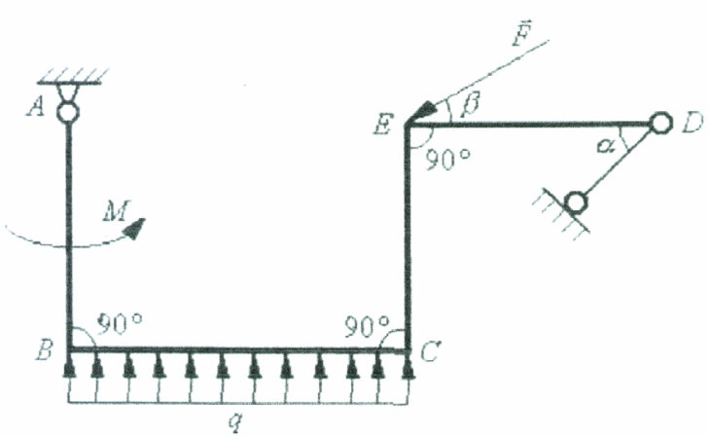

Рис.1

Расчетно-графическое задание 2
Задача С2
Тема: Пространственная статика
Коленчатый вал весом P=C+3 (кН) с центром масс в точке С закреплен в подшипниках А и О. Колена вала расположены во взаимно перпендикулярных плоскостях. Две силы на рис. 2 F₁ =F₂ = Г·П (кН) приложены в серединах колен соответственно в точках Т и W, направлены под углами α =70+5П (град) к плоскости xOy и β =120 -5П (град) к вертикальной плоскости yOz. Найти реакции в опорах А и О, а также силу F₃, которая параллельна плоскости xOz и приложена в точке D, если П=0; в точке В, если П=1; в точке Е, если П=2; в точке Н, если П=3; в точке К, если П=4; в точке L, если П=5; в точке Н, если П=6; в точке S, если П=7; в точке W, если П=8; в точке Т, если П=9; если угол наклона силы F₃ к прямой параллельной оси OZ равен χ =5Г (град) и |OO₁|=|АА₂|=|DH|=|BE|=0,2 (м); |OC|=0,5 (м); |OA|=1 (м); |O₁L|=|LD|=|HS|=|EN|=|BK|=|KA₁|=0,05 (м).
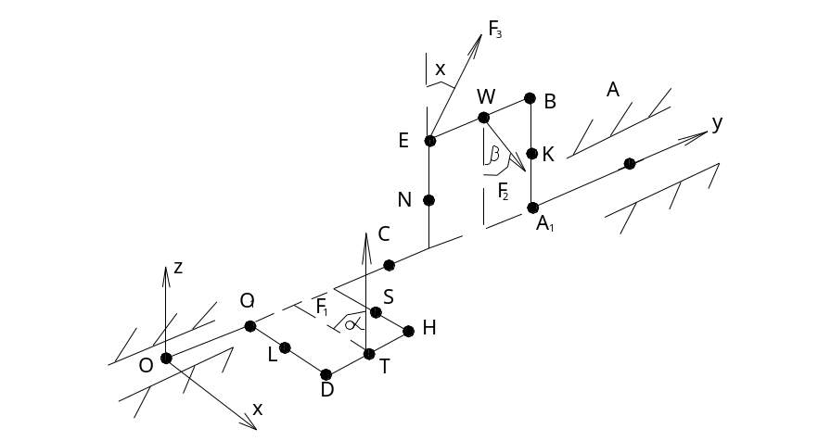
Рис.2

Раздел «Кинематика»
Расчетно-графическое задание 3
Задача К1
Тема: Кинематика точки
Точка М движется в плоскости хОу. Уравнения движения точки:
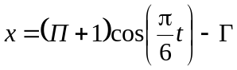 (см); 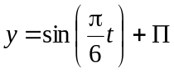 (см). Найти уравнение траектории точки у = f(x); построить эту траекторию; для момента времени t=Г (с) определить и показать на рисунке положение точки; ее скорость; касательное, нормальное и полное ускорения; а также радиус кривизны траектории.

Расчетно-графическое задание 4
Задача К2
Тема: Сложное движение точки
Круглая пластина (рис.3) радиуса R=0,1Г (м) вращается вокруг неподвижной оси О по закону (рад). По окружности пластины движется точка М. Закон ее относительного движения S = (П + 1)t². Определить абсолютную скорость и ускорение точки в момент времени 1 с.
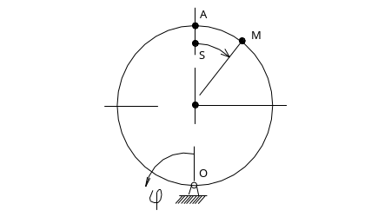
Рис.3

Критерии оценки:

- оценка «отлично» выставляется студенту, если сделан рисунок, на котором показаны более 80 % все векторов сил, скоростей, ускорений; написаны более 80 % всех уравнений равновесия или движения; решены более 80 % уравнений;
- оценка «хорошо» выставляется студенту, если сделан рисунок, на котором показаны более 60 % всех векторов сил, скоростей, ускорений; написаны более 60 % уравнений равновесия или движения; решены более 60 % уравнений;
- оценка «удовлетворительно» выставляется студенту, если сделан рисунок, на котором показаны более 40 % всех векторов сил, скоростей, ускорений; написаны более 40 % уравнений равновесия или движения; решены более 40 % уравнений;
- оценка «неудовлетворительно» выставляется студенту, если сделан рисунок, на котором показаны до 40 % всех векторов сил, скоростей, ускорений; написаны до 40 % уравнений равновесия или движения; решены до 40 % уравнений.
- оценка «зачтено» выставляется студенту, если сделан рисунок, на котором показаны более 40 % всех векторов сил, скоростей, ускорений; написаны более 40 % уравнений равновесия или движения; решены более 40 % уравнений;
- оценка «не зачтено» выставляется студенту, если сделан рисунок, на котором показаны до 40 % всех векторов сил, скоростей, ускорений; написаны до 40 % уравнений равновесия или движения; решены до 40 % уравнений.

Темы письменных работ

№ п/п | Темы
1 | Плоская система сил.
2 | Пространственная система сил.
3 | Плоское движение.
4 | Сложное движение точки.
5 | Сложение поступательных движений твердого тела.
6 | Сложение вращательных движений твердого тела.
7 | Формулы Виллиса.
8 | Аналоги статики и кинематики.

Краткое описание и регламент выполнения

Необходимо изложить теорию по данной теме, сделать рисунок, на котором надо показать все вектора сил, моментов, скоростей и ускорений. Написать все уравнения равновесия или движения.

Критерии оценки:

- оценка «отлично» выставляется студенту, если сделан рисунок, на котором показаны более 80 % все векторов сил, скоростей, ускорений; написаны более 80 % всех уравнений равновесия или движения; решены более 80 % уравнений;
- оценка «хорошо» выставляется студенту, если сделан рисунок, на котором показаны более 60 % всех векторов сил, скоростей, ускорений; написаны более 60 % уравнений равновесия или движения; решены более 60 % уравнений;
- оценка «удовлетворительно» выставляется студенту, если сделан рисунок, на котором показаны более 40 % всех векторов сил, скоростей, ускорений; написаны более 40 % уравнений равновесия или движения; решены более 40 % уравнений;
- оценка «неудовлетворительно» выставляется студенту, если сделан рисунок, на котором показаны до 40 % всех векторов сил, скоростей, ускорений; написаны до 40 % уравнений равновесия или движения; решены до 40 % уравнений.
- оценка «зачтено» выставляется студенту, если сделан рисунок, на котором показаны более 40 % всех векторов сил, скоростей, ускорений; написаны более 40 % уравнений равновесия или движения; решены более 40 % уравнений;
- оценка «не зачтено» выставляется студенту, если сделан рисунок, на котором показаны до 40 % всех векторов сил, скоростей, ускорений; написаны до 40 % уравнений равновесия или движения; решены до 40 % уравнений.

7.3. Оценочные средства для промежуточной аттестации по итогам освоения дисциплины

7.3.1. Вопросы к промежуточной аттестации

Семестр 2

№ п/п | Вопросы к экзамену
1 | Какие бывают связи (одно из основных понятий механики необходимое для профессиональной деятельности)?
2 | Какие бывают реакции связей (одно из основных понятий механики необходимое для профессиональной деятельности)?
3 | Как находится проекция силы на ось (одно из основных понятий механики необходимое для профессиональной деятельности)?
4 | Как находится момент силы относительно оси (одно из основных понятий механики необходимое для профессиональной деятельности)?
5 | Как выглядят условия равновесия произвольной плоской системы сил (одно из основных понятий механики необходимое для профессиональной деятельности)?
6 | Как находится момент силы (одно из основных понятий механики необходимое для профессиональной деятельности) относительно центра?
7 | Как выглядят условия равновесия (одно из основных понятий механики необходимое для профессиональной деятельности) произвольной пространственной системы сил?
8 | Какие виды трения (одно из основных понятий механики необходимое для профессиональной деятельности) бывают?
9 | Как записывается равновесие с учетом трения (одно из основных понятий механики необходимое для профессиональной деятельности)?
10 | Какие бывают фермы (одно из основных понятий механики необходимое для профессиональной деятельности)?
11 | Из каких этапов состоит метод вырезания узлов (одно из основных понятий механики необходимое для профессиональной деятельности)?
12 | Из каких этапов состоит метод сечений (одно из основных понятий механики необходимое для профессиональной деятельности)?
13 | Как находится центр тяжести (одно из основных понятий механики необходимое для профессиональной деятельности)?
14 | Какие бывают аксиомы статики (одно из основных понятий механики необходимое для профессиональной деятельности)?
15 | Какие бывают фундаментальные законы статики (одно из основных понятий механики необходимое для профессиональной деятельности)?
16 | Как выглядят основные задачи статики (одно из основных понятий механики необходимое для профессиональной деятельности)?
17 | Где применяется фундаментальная теорема Вариньона (необходимая для профессиональной деятельности)?
18 | Где применяется фундаментальная теорема Пуансо (необходимая для профессиональной деятельности)?
19 | Где применяется общеинженерная теорема о параллельном переносе силы (необходимая для профессиональной деятельности)?
20 | Как найти равнодействующую силу (одно из основных понятий механики необходимое для профессиональной деятельности)?
21 | Для чего нужен раздел кинематика (одно из основных понятий механики необходимое для профессиональной деятельности)?
22 | Какие бывают основные способы задания движения точки (одно из основных понятий механики необходимое для профессиональной деятельности)?
23 | Как описать вращательное движение твердого тела (одно из основных понятий механики необходимое для профессиональной деятельности)?
24 | Как описать поступательное движение твердого тела (одно из основных понятий механики необходимое для профессиональной деятельности)?
25 | Как описать плоское движение твердого тела (одно из основных понятий механики необходимое для профессиональной деятельности)?
26 | Для чего нужен МЦС (одно из основных понятий механики необходимое для профессиональной деятельности)?
27 | Для чего нужен МЦУ (одно из основных понятий механики необходимое для профессиональной деятельности)?
28 | Как описать сферическое движение (одно из основных понятий механики необходимое для профессиональной деятельности)?
29 | Как описать сложное движение точки (одно из основных понятий механики необходимое для профессиональной деятельности)?
30 | Как найти Кориолисово ускорение (одно из основных понятий механики необходимое для профессиональной деятельности)?
31 | Как описать сложное движение твердого тела (одно из основных понятий механики необходимое для профессиональной деятельности)?
32 | Как сложить поступательные движения твердого тела (одно из основных понятий механики необходимое для профессиональной деятельности)?
33 | Как сложить вращательные движения твердого тела (одно из основных понятий механики необходимое для профессиональной деятельности)?
34 | Как описать фундаментальные формулы Виллиса (необходимые для профессиональной деятельности)?
35 | Как выглядят аналоги статики и кинематики (одно из основных понятий механики необходимое для профессиональной деятельности)?
36 | Что такое сила (одно из основных понятий механики необходимое для профессиональной деятельности)?
37 | Что такое угловая скорость (одно из основных понятий механики необходимое для профессиональной деятельности)?
38 | Что такое угловое ускорение (одно из основных понятий механики необходимое для профессиональной деятельности)?
39 | Что такое момент (одно из основных понятий механики необходимое для профессиональной деятельности) силы?
40 | Что такое момент (одно из основных понятий механики необходимое для профессиональной деятельности) пары сил?
41 | Что такое линейная скорость (одно из основных понятий механики необходимое для профессиональной деятельности)?
42 | Что такое линейное ускорение (одно из основных понятий механики необходимое для профессиональной деятельности)?
43 | Что такое линейная абсолютная скорость (одно из основных понятий механики необходимое для профессиональной деятельности)?
44 | Что такое линейная относительная скорость (одно из основных понятий механики необходимое для профессиональной деятельности)?
45 | Что такое линейная переносная скорость (одно из основных понятий механики необходимое для профессиональной деятельности)?
46 | Что такое линейное абсолютное ускорение (одно из основных понятий механики необходимое для профессиональной деятельности)?
47 | Что такое линейное относительное ускорение (одно из основных понятий механики необходимое для профессиональной деятельности)?
48 | Что такое линейное переносное ускорение (одно из основных понятий механики необходимое для профессиональной деятельности)?
49 | Как найти линейное Кориолисово ускорение (одно из основных понятий механики необходимое для профессиональной деятельности)?
50 | Как записывается теорема Кориолиса (необходимая для профессиональной деятельности)?
51 | Что такое трение скольжения (одно из основных понятий механики необходимое для профессиональной деятельности)?
52 | Что такое трение качения (одно из основных понятий механики необходимое для профессиональной деятельности)?
53 | Как записываются теоремы пары сил (необходимые для профессиональной деятельности)?
54 | Как записываются свойства пары сил (одно из основных понятий механики необходимое для профессиональной деятельности)?
55 | Что такое вектор (одно из основных понятий механики необходимое для профессиональной деятельности) угловой скорости?
56 | Что такое вектор (одно из основных понятий механики необходимое для профессиональной деятельности) углового ускорения?
57 | Что такое вектор (одно из основных понятий механики необходимое для профессиональной деятельности) момента силы?
58 | Что такое вектор (одно из основных понятий механики необходимое для профессиональной деятельности) момента пары сил?
59 | Что такое внешнее зацепление (одно из основных понятий механики необходимое для профессиональной деятельности)?
60 | Что такое внутреннее зацепление (одно из основных понятий механики необходимое для профессиональной деятельности)?

7.3.2. Критерии и нормы оценки

Семестр | Форма проведения  промежуточной аттестации | Критерии и нормы оценки
2 | Экзамен  (по накопительному рейтингу) | «отлично» | Студент набрал 80- 100 баллов по итогу изучения дисциплины в семестре.
2 | Экзамен  (по накопительному рейтингу) | «хорошо» | Студент набрал 60- 79 баллов по итогу изучения дисциплины в семестре.
2 | Экзамен  (по накопительному рейтингу) | «удовлетворительно» | Студент набрал 40- 59 баллов по итогу изучения дисциплины в семестре.
2 | Экзамен  (по накопительному рейтингу) | «неудовлетворительно» | Студент набрал 0-39 баллов по итогу изучения дисциплины в семестре

8. Учебно-методическое и информационное обеспечение дисциплины

8.1. Обязательная литература

№ п/п | Авторы, составители | Заглавие (заголовок) | Тип (учебник, учебное пособие, учебно-методическое пособие, практикум, др.) | Год издания | Количество в научной библиотеке / Наименование ЭБС
1 | Молотников В. Я. | Техническая механика [Электронный ресурс] : учеб. пособие / В. Я. Молотников. - Санкт-Петербург : Лань, 2017. - 476 с. : ил. - (Учебники для вузов. Специальная литература). - ISBN 978-5-8114-2403-0. | Учебное пособие | 2017 | ЭБС «Лань»
2 | Максимов А. Б. |  | Учебное пособие | 2017 | ЭБС «Лань»
  Теоретическая механика [Электронный ресурс] : Решение задач динамики : учеб. пособие / А. Б. Максимов. - Санкт-Петербург : Лань, 2017. - 312 с. : ил. - (Учебники для вузов. Специальная литература). - ISBN 978-5-8114-2522-8.
3 | Прасолов С. Г. |  | Задачник | 2019 | "Репозиторий ТГУ"
  Механика. Теоретическая механика [Электронный ресурс] : электрон. задачник. / С. Г. Прасолов; ТГУ ; Ин-т машиностроения ; каф. "Нанотехнологии, материаловедение и механика". - ТГУ. - Тольятти : ТГУ, 2019. - 99 с. : ил. - Библиогр.: с. 97. - Глоссарий: с. 98-99. - ISBN 978-5-8259-1454-1.

8.2. Дополнительная литература

№ п/п | Авторы, составители | Заглавие (заголовок) | Тип (учебник, учебное пособие, учебно-методическое пособие, практикум, др.) | Год издания | Количество в научной библиотеке / Наименование ЭБС
1 | Чембарисова Р. Г. | Механика [Электронный ресурс] : курс лекций : учеб. пособие / Р. Г. Чембарисова. - Санкт-Петербург : Лань, 2017. - 240 с. : ил. - (Учебники для вузов. Специальная литература). - ISBN 978-5-8114-2488-7. | Учебное пособие | 2017 | ЭБС «Лань»
2 | Прасолов С. Г. | Теоретическая механика [Электронный ресурс] : электрон. учеб. пособие. В 2 ч. Ч. 1 / С. Г. Прасолов [и др.] ; ТГУ ; Ин-т машиностроения ; каф. "Нанотехнологии, материаловедение и механика". - ТГУ. - Тольятти : ТГУ, 2014. - 99 с. : ил. - Библиогр.: с. 97. - Глоссарий: с. 98-99. - ISBN 978-5-8259-0799-4. | Учебное пособие | 2014 | "Репозиторий ТГУ"

8.3. Перечень профессиональных баз данных и информационных справочных систем

http://physics.ru/ - Теоретическая и математическая физика [Электронный ресурс].

8.4. Перечень программного обеспечения

№ п/п | Наименование ПО | Реквизиты договора  (дата, номер, срок действия)
1 | Windows XP | № 42256802, 2.06.2007
2 | Microsoft Office | № 61935138 от 28.05.2012 (бессрочно)
3 | Windows | бессрочная
4 | Office Standart | бессрочная
 |  | № 42256802, 2.06.2007

8.5. Описание материально-технической базы, необходимой для осуществления образовательного процесса по дисциплине

№ п/п | Наименование оборудованных учебных кабинетов, лабораторий, мастерских и др. объектов для проведения практических и лабораторных занятий, помещений для самостоятельной работы обучающихся (номер аудитории) | Перечень основного оборудования
1. | Учебная аудитория для проведения занятий лекционного типа.  Учебная аудитория для проведения занятий семинарского типа.  Учебная аудитория для курсового проектирования (выполнения курсовых работ).  Учебная аудитория для проведения групповых и индивидуальных консультаций.  Учебная аудитория для проведения занятий текущего контроля и промежуточной аттестации.  Г-440 | Столы ученические, стол преподавательский, стулья ученические, доска аудиторная (меловая)
2. | Учебная аудитория для проведения занятий лекционного типа. Учебная аудитория для проведения занятий семинарского типа. Учебная аудитория для курсового проектирования (выполнения курсовых работ). Учебная аудитория для проведения групповых и индивидуальных консультаций. Учебная аудитория для проведения занятий текущего контроля и промежуточной аттестации  Г-427 | Столы ученические, стол преподавательский, стулья ученические, доска аудиторная (меловая)
3. | Компьютерный класс. Учебная аудитория для проведения занятий лекционного типа. Учебная аудитория для проведения занятий семинарского типа. Учебная аудитория для проведения лабораторных работ. Учебная аудитория для курсового проектирования (выполнения курсовых работ). Учебная аудитория для проведения групповых и индивидуальных консультаций Учебная аудитория для проведения занятий текущего контроля и промежуточной аттестации  Г-334 | Столы ученические, стол преподавательский, стулья ученические, доска аудиторная (меловая), ПК с выходом в сеть Интернет
4. | Помещение для самостоятельной работы студентов  Г-401 | Столы ученические, стулья ученические, ПК с выходом в сеть Интернет

